Bem-vindo(a) à Universidade Federal do Pampa (UNIPAMPA)!

Somos uma instituição federal multicampi com forte atuação no desenvolvimento regional e um forte compromisso com o ensino, a pesquisa, a extensão e a inovação. Explore nossas páginas para conhecer nossos cursos, a vida em nossos campi, as oportunidades de internacionalização e tudo o que a rica cultura do Pampa Gaúcho e suas diversas cidades têm a oferecer.
Nossa equipe está pronta para recebê-lo(a) e apoiá-lo(a) em sua jornada acadêmica e cultural. Junte-se a nós e faça parte de uma comunidade universitária que inova e transforma a realidade de fronteira!

Sobre a Universidade
- Histórico e Legado
  - Ano de Fundação: A Universidade Federal do Pampa (UNIPAMPA) foi criada pelo governo federal por meio da lei nº 11.640, de 11/01/2008, como parte de um amplo programa de expansão e interiorização do ensino superior público federal no Brasil.

  - Visão Geral: A UNIPAMPA é uma instituição federal multicampi com uma importância estratégica para o desenvolvimento socioeconômico e cultural da região do Pampa Gaúcho, no Rio Grande do Sul, e da região de fronteira do Brasil com a Argentina e o Uruguai.
  - Sua atuação abrange ensino de graduação e pós-graduação (especialização, mestrado e doutorado), pesquisa, inovação e extensão em 10 cidades, promovendo o acesso à educação superior de qualidade e contribuindo para a sustentabilidade e inovação, com foco nas particularidades e necessidades da região de fronteira.

Informações Essenciais e Contato
- Sigla: UNIPAMPA
- Nome Completo: Universidade Federal do Pampa
- Cidade da Sede: Bagé (Reitoria)
- Estado: Rio Grande do Sul
- Endereço da Sede: Reitoria - R. Prof. Melanie Granier, 51 - Centro, Bagé - RS, 96400-500
- Site Oficial: unipampa.edu.br
- E-mail Oficial (Geral): chefiadegabinete@unipampa.edu.br ou daiinter@unipampa.edu.br
- Telefone Oficial (Central): (53) 3240-5400
- Campi: A UNIPAMPA possui 10 campi localizados nas cidades de Alegrete, Bagé, Caçapava do Sul, Dom Pedrito, Itaqui, Jaguarão, Santana do Livramento, São Borja, São Gabriel e Uruguaiana.

- Redes Sociais:
  - Facebook: https://www.facebook.com/UnipampaOficial
  - Instagram: https://www.instagram.com/UnipampaOficial
  - YouTube: https://www.youtube.com/UnipampaOficial
  - LinkedIn: https://br.linkedin.com/school/unipampa-oficial
  - X (Twitter): https://x.com/unipampaoficial

Localização: Mapa da América do Sul e do Rio Grande do Sul com a identificação dos municípios onde estão os 10 campi da UNIPAMPA.

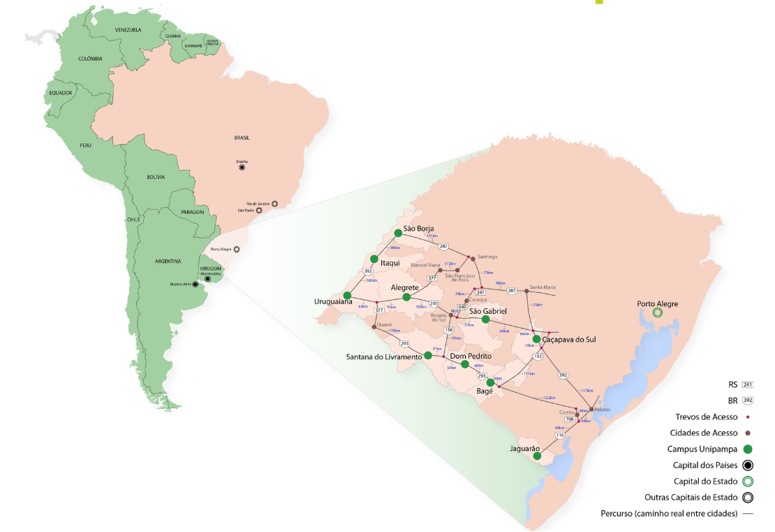

Por que estudar na UNIPAMPA?
- Corpo Docente Qualificado: Na UNIPAMPA, você será orientado(a) por um corpo docente altamente qualificado, com experiência em ensino, pesquisa, inovação, e extensão, muitos com foco nas particularidades da região do Pampa. Além de desenvolver atividades acadêmico-científicas em temas clássicos, como ciências da saúde, biológicas, engenharias, educação e outros, nossos professores estão engajados em estudos relevantes sobre a biodiversidade, a produção agrícola e os desafios socioeconômicos e culturais da fronteira, proporcionando a você uma formação sólida e contextualizada.
- Ambiente Multidisciplinar e Diverso: A UNIPAMPA, por ser uma universidade multicampi com diversas áreas do conhecimento, proporciona uma comunidade acadêmica plural, onde a troca de conhecimentos e experiências entre diferentes culturas e disciplinas é constante. Essa diversidade enriquece o aprendizado e estimula a visão interdisciplinar, essencial para a compreensão e resolução dos complexos problemas do nosso tempo.
- Compromisso com o Impacto Social: A UNIPAMPA possui um profundo compromisso com a extensão universitária e o engajamento com as comunidades locais e fronteiriças. Por meio de projetos que aplicam o conhecimento para promover a inclusão social, a saúde, a educação e a sustentabilidade, a universidade atua como um agente de transformação, oferecendo a você a chance de contribuir ativamente para o desenvolvimento e a melhoria da qualidade de vida na região.
- Pesquisa de Ponta e Inovação: A UNIPAMPA oferece um ambiente propício para a pesquisa e o desenvolvimento de soluções inovadoras, oferecendo programas de bolsas e participação em pesquisas. Com laboratórios equipados e projetos que abordam desde a sustentabilidade na agropecuária até o uso de energias renováveis e biotecnologia, a universidade gera conhecimento de alto impacto. Você terá a oportunidade de se envolver em investigações que contribuem diretamente para criar soluções dos desafios do Pampa, do Brasil e do mundo.
- Localização Estratégica: Estudar na UNIPAMPA é imergir na rica cultura e no ambiente natural singular do Pampa Gaúcho, uma região de fronteira com o Uruguai e a Argentina. As cidades-sede dos campi têm forte identidade cultural (gaúcha e fronteiriça) e estão imersas em um bioma único. Essa localização estratégica é um convite para estudos e vivências que conectam o saber acadêmico com a realidade socioambiental e cultural do sul do Brasil.

Vida no Campus e Suporte ao Estudante na UNIPAMPA
- Infraestrutura para o seu Desenvolvimento: A UNIPAMPA, distribuída em seus 10 campi, busca oferecer a infraestrutura necessária para o desenvolvimento acadêmico e pessoal dos seus estudantes. Embora detalhes específicos possam variar por campus, a universidade dispõe de laboratórios bem equipados para as diversas áreas do conhecimento, uma rede de bibliotecas com acervos ricos, salas de aula e auditórios. Contamos com restaurantes universitários (RUs), que oferecem gratuidade a estudantes internacionais, e com espaços destinados a atividades esportivas e de convivência, além de casas do estudante na maioria dos nossos campi. Detalhes específicos de cada instalação podem ser consultados no site oficial da universidade, que pode estar disponível predominantemente em português.
- Atividades Extracurriculares: A vida na UNIPAMPA é dinâmica e oferece diversas oportunidades de engajamento extracurricular. Há páginas específicas para notícias sobre cultura e arte ou eventos atualizados periodicamente no site: https://sites.unipampa.edu.br/proec
- Suporte Integral ao Estudante Internacional: A UNIPAMPA está comprometida em apoiar os estudantes internacionais durante sua jornada no Brasil. Para detalhes específicos sobre orientação psicológica, acessibilidade/inclusão, serviços de saúde no campus ou qualquer outro suporte, é recomendado entrar em contato diretamente com a Pró-reitoria de Desenvolvimento e Assistência Estudantil (PRODAE) da UNIPAMPA.

Internacionalização e Acolhimento na UNIPAMPA
- Diretoria de Assuntos Interinstitucionais e Internacionais (DAIINTER): A DAIINTER é o setor da UNIPAMPA responsável por fomentar a internacionalização da universidade, gerenciar a mobilidade acadêmica internacional e oferecer suporte a estudantes e pesquisadores estrangeiros.

  - Serviços oferecidos:

    - Orientação Pré-chegada: A nossa equipe oferece informações e orientações para ajudar você com os procedimentos iniciais antes de sua chegada, como visto e documentação. A DAIINTER, em parceria com a Pró-Reitoria de Desenvolvimento e Assistência Estudantil (PRODAE), pode fornecer orientações gerais e dicas sobre as opções de moradia disponíveis nas cidades dos campi, como repúblicas de estudantes ou informações sobre aluguéis.
    - Boas-Vindas e Recepção: As equipes dos campi auxiliam na sua chegada e integração inicial à vida universitária e à cultura local.
    - Suporte Contínuo: A PRODAE disponibiliza assistência em questões acadêmicas, burocráticas e de adaptação cultural ao longo de sua permanência na UNIPAMPA.
- Cursos de Português para Estrangeiros: Oferta de cursos de português para estrangeiros ocorre em alguns campi e online. Para informações sobre cursos, é recomendado que você entre em contato diretamente com DAIINTER da UNIPAMPA. https://sites.unipampa.edu.br/daiinter/projetos-de-idiomas
- Exame de Proficiência Celpe-Bras: O Certificado de Proficiência em Língua Portuguesa para Estrangeiros (Celpe-Bras) é o exame brasileiro oficial para comprovação de proficiência em português como língua estrangeira, aceito em universidades e empresas brasileiras, bem como nos processos de revalidação de diplomas médicos e de naturalização, e a UNIPAMPA é instituição aplicadora.
- PROFIC-P: Prova ON-LINE de Proficiência em Leitura em Língua Portuguesa para Estrangeiros e Surdos ofertada pela Unipampa.

Perguntas Frequentes (FAQ) sobre Estudar na UNIPAMPA
  - Quais tipos de cursos a UNIPAMPA oferece para estudantes internacionais? A UNIPAMPA oferece uma ampla variedade de cursos de graduação e pós-graduação (especialização, mestrado e doutorado), com foco em áreas como ciências agrárias, biológicas, engenharias, tecnologia e estudos regionais, distribuídos em seus diversos campi (Cursos de Graduação e Cursos de Pós-Graduação);
  - É preciso ter proficiência em português para estudar na UNIPAMPA? Sim, a maioria dos cursos é ministrada em português, sendo fundamental que você tenha domínio do idioma para acompanhar as aulas e atividades acadêmicas. A UNIPAMPA oferece oportunidades de ingresso para estudantes internacionais, principalmente de países latino-americanos e africanos de língua portuguesa, por meio de editais específicos (Ingresso - Unipampa)
  - Como posso me candidatar a um curso de graduação ou pós-graduação na UNIPAMPA como estudante internacional?
Os processos de seleção para estudantes internacionais podem variar. Assim como o ingresso pode ocorrer pela seleção regular via edital, há Processo Seletivo para Latino-Americanos e Países Africanos de Língua Portuguesa.
A UNIPAMPA também participa do Programa de Estudantes-Convênio de Graduação (PEC-G), que oferece acesso ao ensino superior brasileiro a cidadãos de países em desenvolvimento com os quais o Brasil tem acordos educacionais.
Geralmente, envolvem a submissão de documentação específica e a comprovação de proficiência em língua portuguesa.
Para mobilidade acadêmica internacional é necessário que o/a interessado/a participe de algum programa em sua instituição ou que haja acordo de cooperação com a UNIPAMPA.
  - A UNIPAMPA exige algum teste de proficiência em português? Sim, para a maioria dos programas, é exigida a comprovação de proficiência em português, muitas vezes por meio de exames como o CELPE-Bras.
  - A UNIPAMPA oferece moradia estudantil para estudantes internacionais? A UNIPAMPA possui moradias em alguns campi (Moradias Estudantis). Também existem recomendações de moradias na cidade, para mais informações entre em contato com a Diretoria de Assuntos Interinstitucionais e Internacionais (DAIINTER).
  - Quais serviços de apoio estão disponíveis para estudantes internacionais na UNIPAMPA? A universidade oferece suporte em questões acadêmicas e burocráticas.

Contato:
  - E-mail: daiinter@unipampa.edu.br
  - Escritório Virtual de atendimento síncrono: consulte dias e horários em https://sites.unipampa.edu.br/daiinter/escritorio-virtual-meet/

